Департамент образования науки и молодежной политики
Воронежской области

Государственное бюджетное профессиональное образовательное учреждение
Воронежской области
«Борисоглебский сельскохозяйственный техникум»

Методические рекомендации
по выполнению практических занятий
по дисциплине «Основы зоотехнии»

2019

ОДОБРЕНО  цикловой комиссией общепрофессиональных дисциплин  всех специальностей  Протокол № от  « » 20___ г.  Председатель_______ О.В. Енукашвили | УТВЕРЖДАЮ  Заместитель директора  по учебной работе  _________ Т.Г. Овсянкина  « » 20___ г.

Организация - разработчик: ГБПОУ ВО «БСХТ»

Разработчик: Зенькова М.Н., преподаватель ГБПОУ ВО «БСХТ»

Данная работа содержит методические рекомендации к практическим занятиям по дисциплине Основы зоотехнии и предназначена для обучающихся специальностям среднего профессионального образования.

Содержание

Введение 4
Практическое занятие № 1. Изучение признаков основных пород
крупного рогатого скота. 5
Практическое занятие № 2.Изучение методов содержания, кормления
и разведения крупного рогатого скота. 9
Практическое занятие № 3. Характеристика пород крупного рогатого
скота.
Определение показателей их продуктивности, потребности в кормах. 12
Практическое занятие № 4. Изучение признаков основных пород овец,
изучение методов содержания, кормления и разведения овец 16
Список литературы. 19

Введение
Данные методические рекомендации предназначены для выполнения практических занятий по дисциплине «Основы зоотехнии» для обучающихся специальности: 35.02.07. «Механизация сельского хозяйства».
Практические занятия дополняют теоретический курс, позволяют лучше усвоить его, знакомят с фактическим материалом на практике.
Целью проведения практических занятий является:
- отработка основных теоретических знаний по дисциплине;
- основным видам и породам сельскохозяйственных животных;
- научным основам разведения и кормления животных;
- системам и способам содержания, кормления и ухода за сельскохозяйственными животными и их разведению;
- основным технологиям производства продукции животноводства;
- приобретение практических умений и навыков:
- определять методы содержания, кормления и разведения сельскохозяйственных животных разных видов и пород в различных климатических и иных условиях;
- определять методы производства продукции животноводства.
При подготовке к занятию обучающийся должен знать основную учебную литературу согласно программе дисциплины «Основы зоотехнии», по теме, которая рассматривается, а так же литературу специальную по конкретному занятию. В методических указаниях даны пояснения к выполнению практических работ.
Материал по каждому занятию излагается в следующей последовательности: вначале кратко формулируются тема и цель занятия, затем определяется конкретное задание и порядок выполнения, приводится перечень необходимого оборудования и материалов, а также методические указания по проведению практической работы и контрольные вопросы. Преподаватель принимает выполненную обучающимся практическую работу в индивидуальном порядке. Для зачета, по окончании практических занятий, обучающийся представляет надлежащим образом оформленную тетрадь.
При оценке практической работы учитывается последовательность и правильность выполнения, аккуратность, полнота ответов на поставленные вопросы. Выполненная работа подлежит защите – устное обоснование проделанной работы.
Оценку «отлично» получает обучающийся, выполнивший все требования, «хорошо» – допущены незначительные ошибки в оформлении и хорошо знает теоретический материал, «удовлетворительно» – допущены ошибки в оформлении и неполное владение материалом. Неаккуратно и с ошибками оформленная работа к сдаче не допускается и не заслушивается. «неудовлетворительно» – допущены грубые ошибки или работа выполнена менее чем на 20%.
Практическое занятие № 1

Тема: Основы анатомии и физиологии сельскохозяйственных животных.
Наименование работы. Ознакомление со строением клеток и систем органов сельскохозяйственных животных.
Цели: Обучающая. 1. Изучить: 1. строение, формы клеток тела животного; 2. строение и функции системы органов пищеварения; 3. особенности пищеварения жвачных животных; 4. строение скелета к.р.с.; 5.составные части системы органов кровообращения.
Воспитательная. Воспитание активности и самостоятельности в решении поставленных задач.
Развивающая. Развитие внимания, сообразительности.
Материалы и оборудование: плакаты, фото, рисунки, макеты, муляжи, учебное пособие, инструкционные карты.
Содержание и методика выполнения заданий
Задание № 1. Пользуясь плакатами, учебным пособием, рис.1 приложения, изучить и зарисовать в тетрадь различные формы клеток.
Задание № 2. Пользуясь плакатами, рисунками, муляжами, учебным пособием изучить строение и функции системы пищеварения. Данные занести в таблицу №1. При помощи рис. 2 (приложение), раскрыть особенности пищеварения жвачных животных.

Таблица №1
Строение и функции пищеварительной системы
Отдел пищеварительной системы | Органы пищеварения | Функции пищеварительного отдела
Ротовая полость, глотка | Губы, зубы, нёбо, глотка, слюнные железы | захватывание пищи, ее измельчение, смачивание слюной, проглатывание
Пищеводно-желудочный отдел
Тонкий отдел кишечника
Толстый отдел кишечника
Задание №3. На основании рис. 3 приложения изучить скелет крупного рогатого скота, его основные отделы. Сделать соответствующие записи. Указать составные части осевого и периферического скелета. Раскрыть роль мышц в системе органов произвольного движения.
Задание № 4. По учебному пособию изучить составные части системы органов кровообращения. По плакатам, рисункам ознакомиться с малым и большим кругом кровообращения.
Контрольные вопросы:
1. Что такое клетка? Каково её строение?
2. Из каких органов состоит пищеварительный аппарат сельскохозяйственных животных?
3. Перечислите особенности пищеварения у жвачных животных.
4. Перечислите форменные элементы крови, их назначение.
5. Что такое дыхание? Какие виды дыхания вы знаете?

Приложение

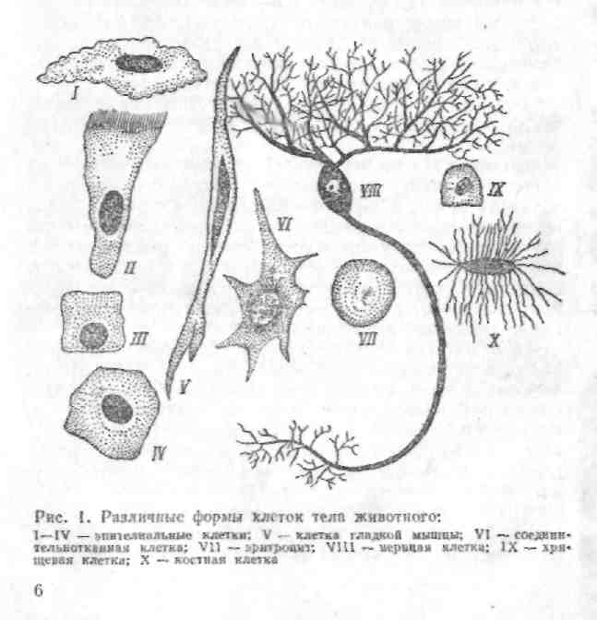
Рис.1 Различные формы клеток тела животного:
I-IV – эпителиальные клетки; V – клетка гладкой мышцы;VI – соединительнотканная клетка; VII – эритроцит;VIII – нервная клетка; IX – хрящевая клетка; X – костная клетка.

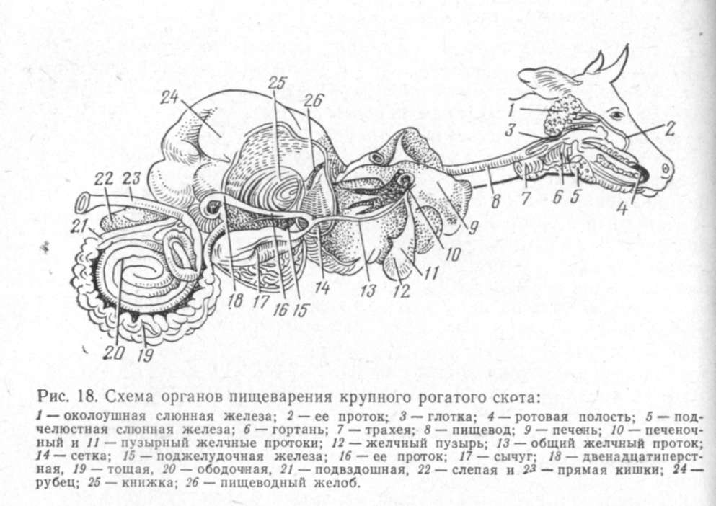
Рис. 2. Схема органов пищеварения крупного рогатого скота:
- – околоушная слюнная железа; 2 – её проток; 3 – глотка; 4 – ротовая полость; 5 – подчелюстная слюнная железа; 6 – гортань; 7 – трахея; 8 – пищевод; 9 – печень; 10 – печёночный и 11 – пузырный желчные протоки; 12 – желчный пузырь; 13 – общий желчный проток; 14 – сетка; 15 – поджелудочная железа; 16 – её проток; 17 – сычуг; 18 – двенадцатиперстная, 19 – тощая, 20 – ободочная, 21 – подвздошная, 22 – слепая и 23 – прямая кишки; 24 – рубец; 25 – книжка; 26 –пищеводный желоб.

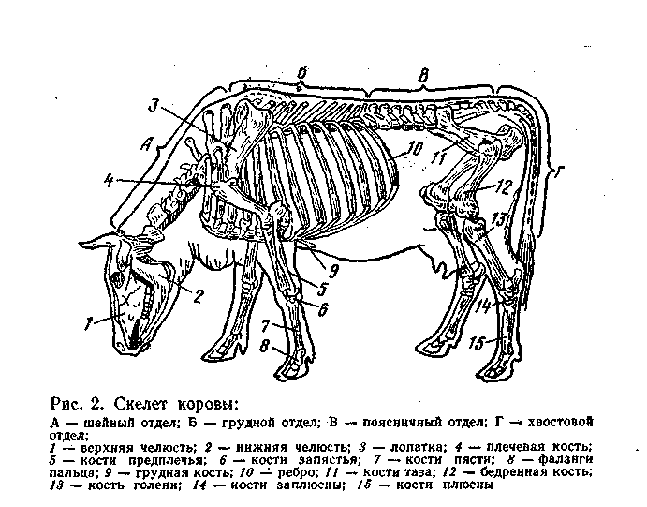
Рис. 3. Скелет коровы:
Ф – шейный отдел; Б – грудной отдел; В – поясничный отдел; Г – хвостовой отдел;
1 – верхняя челюсть; 2 – нижняя челюсть; 3 – лопатка; 4 – плечевая кость; 5 – кости предплечья; 6 – кости запястья; 7 – кости пясти; 8 – фаланги пальца; 9 – грудная кость; 10 – ребро; 11 – кости таза; 12 – бедренная кость; 13 – кость голени; 14 – кости заплюсны; 15 – кости плюсны.

Практическое занятие № 2.
Тема: Основы разведения и кормления сельскохозяйственных животных.
Наименование работы. Ознакомление с экстерьером крупного рогатого скота.
Цель занятия. Приобрести практические навыки в оценке экстерьера, особенностей развития отдельных статей у животных разных видов и различного направления продуктивности. Необходимо изучить и уметь определять особо выдающиеся стати и недостатки экстерьера. На основе приобретенного опыта научиться отбирать животных с типичным для породы экстерьером, способных к проявлению высокой продуктивности в условиях интенсивного использования.
Материалы и оснащение: шаблоны, рабочие тетради, фото, рисунки, слайды, инструкционные карты.
Содержание и методика выполнение заданий.
Внешние формы телосложения животных называют экстерьером, который тесно связан с физиологическим состоянием организма. Впервые этот термин ввел в зоотехнию французский ученый Клод Буржела (1768). Экстерьерная оценка – один из приемов всесторонней, комплексной оценки животного для установления соответствия его типу породы и целям его использования. Она необходима также для отбора крепких, здоровых, хорошо развитых животных, обладающих задатками высокой продуктивности.
В практике наибольшее распространение получили глазомерная оценка и оценка экстерьера путем измерения. Пользование этими способами требует глубокого знания экстерьерных особенностей животных разных пород.
Прежде, чем приступить к описанию экстерьера, необходимо изучить наименование, значение и топографию статей тела животного.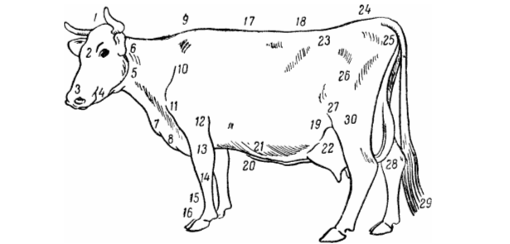Рис. 1. Стати молочной коровы:
1 – затылочный гребень; 2 – лоб; 3 – морда; 4 – нижняя челюсть; 5 – шея; 6 – загривок; 7 – подгрудок;8 – грудинка (челышко); 9 –холка; 10 – лопатка; 11 – плечелопаточное сочленение; 12 – локоть; 13 – подплечье;
14 – запястье; 15 – пясть; 16 – бабка (путо); 17 – спина; 18 – поясница; 19 – щуп;20 – молочные колодцы; 21 – молочные вены;22 – вымя; 23 – маклоки; 24 – крестец; 25 – седалищные бугры; 26 – бедро; 27 – коленная чашка;28 – скакательный сустав; 29 – кисть хвоста; 30 – голень.
Задание 1. На контурном рисунке, созданном по шаблону, в рабочих тетрадях обозначить стати молочной коровы.
Задание 2. Рассмотреть рисунки, фото, слайды, изображающие животных с экстерьером разных направлений продуктивности.

Контрольные вопросы
- Что понимают под экстерьерной оценкой?
- По каким статям можно определить направление продуктивности коровы?

Практическое занятие № 3

Тема: Основы разведения и кормления сельскохозяйственных животных.
Наименование работы. Ознакомление с нормами кормления животных разных видов и определение питательности рациона.
Цели: Обучающая. 1. Ознакомиться с нормами кормления с/х-ых животных; 2. Определить структуру, питательность рациона, тип кормления; 3. Определить переваримость рациона.
Воспитательная. Воспитание самостоятельности в решении поставленных задач.
Развивающая. Развитие умения находить оптимальное решение.
Материалы и оборудование: инструкционные карты, счетная техника, справочники
Содержание и методика выполнения заданий
В условиях интенсификации животноводства и производства продукции на промышленной основе большое значение имеет организация правильного полноценного кормления сельскохозяйственных животных.
Корма – это продукты растительного и животного происхождения, а также промышленного производства, используемые для кормления сельскохозяйственных животных. Корма классифицируются на:
- Корма растительного происхождения:
- Сочные (зелёная трава, силос, корнеплоды, бахчёвые
культуры);
- Сенаж;
- Грубые корма (сено, солома, мякина);
- Концентрированные корма (зерно злаковых и бобовых
культур)
II. Корма животного происхождения:
1. Рыбные – рыбная мука, рыбий жир и др;
2. Мясные – мясная мука, свежая и сушёная кровь и др.;
- Молочные – молоко, обрат, пахта и др.;
- Продукты птицеводства – отходы инкубации и убоя птицы.
III.Корма промышленного производства:
- Комбинированные корма – комбикорма-концентраты, премиксы и др.;
- Кормовые добавки - минеральные, синтетические азотсодержащие, витаминные корма, ферменты, антибиотики, биостимуляторы.
В процессе пищеварения корма подвергаются механической, химической и биологической обработкам. При этом не все питательные вещества перевариваются и поступают в кровь и лимфу. Часть веществ корма выводится из организма в виде кала.
Переваримость питательных веществ определяют по разности веществ, поступающих с кормом и выделенных с калом. Показателем переваримости корма или рациона является коэффициент переваримости – количество переваримого вещества, выраженное в процентах от принятого.
Для животноводства важно не только количество, но, главным образом, качество кормов, т.е. их ценность определяемая содержанием питательных веществ.
Под питательностью понимают свойство корма удовлетворять природные потребности животных в пище.
Питательность корма нельзя выразить каким - либо одним показателем. Эта оценка складывается из следующих данных: химического состава корма и его калорийности; перевариваемость питательных веществ; общей (энергетической) питательности; протеиновой, минеральной и витаминной питательности.
В России общую питательность кормов оценивают в овсяных кормовых единицах. За единицу сравнительной оценки кормов принят 1кг овса среднего качества, из которого в организме волов при откорме откладывается 150г жира.
Как недостаточное, так и избыточное кормление, вредно для животных и убыточно для хозяйств. Поэтому одной из важных задач науки о кормлении является нормирование кормления разных видов.
Нормой кормления называется определённое количество питательных веществ и энергии корма, необходимое животному для нормальной жизнедеятельности и образования продукции. Действующие на сегодня нормы кормления выражаются в обменной энергии, содержании переваримого протеина, кальция, фосфора, каротина. Они составлены применительно к животным каждого вида с учетом их физиологического состояния, возраста и уровня продуктивности. Нормы кормления периодически пересматриваются.
На основе норм кормления составляют рацион. Рацион – это суточная дача кормов, составленная с учётом норм и целей кормления.
Рацион составляют на определенный промежуток времени (сутки, декада и т.д) для каждой половозрелой группы животных. Их систематически пересматривают и корректируют в зависимости от наличия кормовых средств. Важное значение при кормлении животных имеет структура рациона, т.е. соотношение отдельных видов или групп кормов (грубых, сочных и концентрированных), выраженное в процентах от общей питательности. Соблюдение оптимальной структуры рациона очень важно для нормального процесса пищеварения.
Систематическое сочетание кормов в рационе создает определенный тип кормления, под которым понимают соотношение (в процентах от общей питательности) основных групп или видов кормов, потребляемых животным за год или какой либо сезон. В основу расчета берется соотношение между концентрированными и объемистыми кормами. Название вида кормления определяется видом преобладающих в рационе кормов. Например, если в рационах крупного рогатого скота преобладает сенаж и силос, то такой вид называется силосно-сенажным, если силос и корнеплоды – силосно- корнеплодным. Если в годовом рационе коров концентрированные корма составляют 40% и более по питательности, то такой тип кормления считается концентратным; 30….25% –полуконцентратным, 24…..10%–малоконцентратным, а до 9% –объемистым.
В свиноводстве наиболее распространены концентратно - картофельный, концетратно-корнеплодный и концентратный типы кормления (на долю концентратов приходится 80….90% годового расхода). Для сельскохозяйственной птицы приемлем только концентратный тип кормления, когда концентраты составляют более 90%.
Задание№1
В хозяйстве на данный момент имеются следующие корма: солома овсяная, силос кукурузный, свекла кормовая, сено луговое, отруби пшеничные, сенаж, мука ячменная, соль поваренная, кровяная мука, мел, обрат, мука рыбная, зелёная трава, мясо-костная мука. Проклассифицируйте указанные корма.
Задание№2
Ознакомиться с нормами кормления животных разных видов.
Выписать нормы кормления: 1. для стельной коровы в сухостойный период весом 500кг при плановом удое 3000кг; 2. для дойной коровы весом 400кг при суточном удое 25кг; 3. для хряков в возрасте 1,5 года весом190кг.
Данные запишите в таблицу №1.
Таблица№1
Нормы питательных веществ для различных видов животных
Вид и категория животного | Корм.ед. | Перевар.  протеин, г | Кальций, г | Фосфор, г | Каротин, г
Задание № 3
Определите питательность рациона следующего состава (кг): сено клеверо-тимофеечное 5; солома овсяная 2; силос кукурузный (75% влажности) 25; свёкла кормовая 6; комбикорм 4 (в 1кг комбикорма содержится 0,9 к. ед., 150г переваримого протеина, 3г кальция, 5г фосфора).
Укажите, для животного какого вида предназначен данный рацион.
Данные занесите в таблицу:
Таблица № 2
Питательность рациона
Корма | Кол-во,кг | Содержится в рационе
 |  | Кормовых единиц | Переваримого  протеина, г | Кальция, г | Фосфора,г | Каротина, мг
Итого
Для определения питательности рациона используйте данные справочника «Нормы и рационы кормления сельскохозяйственных животных» под редакцией М.Ф. Томмэ.
Задание № 4
На основании данных задания №2 определить структуру рациона и тип кормления.
Задание № 5
Сколько зелёного корма по месяцам поступит с культурного пастбища площадью 300га, урожайностью 16т зелёной массы с 1 га.
Динамика поступления травы с пастбища следующая: май – 20%, июнь – 40%, июль – 15%, август – 15%, сентябрь – 10%.
Контрольные вопросы:
  - Что такое норма кормления?
  - По каким основным показателям нормируют кормление сельскохозяйственных животных?
  - Какие типы кормления применяют в свиноводстве?
  - Какие факторы учитывают при составлении норм кормления для сельскохозяйственных животных?
Практическое занятие №4.
Тема: Технологии производства основных видов продукции животноводства.
Наименование работы: Характеристика пород крупного рогатого скота. Определение показателей их продуктивности.
Цели занятия:
  - Изучить классификацию пород крс по хозяйственно-полезным
признакам, ознакомиться с наиболее распространенными породами.
  - Научиться рассчитывать молочную продуктивность.
Материалы и оборудование: инструкционные карты, счетная техника, справочники, презентация «Породы сельскохозяйственных животных»,таблицы с исходными данными по молочной продуктивности.

Содержание и методика выполнения заданий
Порода – это целостная, достаточно многочисленная, приспособленная к конкретным природно-климатическим условиям группа животных одного вида, созданная трудом человека в определённых социально-экономических условиях.

Задание 1.
Ознакомьтесь с породами крупного рогатого скота с помощью учебника, презентации и дополнительных материалов, дайте краткую характеристику указанных ниже пород по форме:
Порода | Направлен.  продукт. | Место  создания | Продуктивность | Рекордистки | Распространение
Характеристика пород: голландская, черно-пестрая, холмогорская, ярославская, красная степная, симментальская, лебединская, сычёвская голштино-фризская, айрширская, казахская белоголовая, герефордская, шортгорнская, абердин-ангусская, лимузин, шароле.
Молочная продуктивность коров определяется количеством и качеством полученного от них молока.
Корова продуцирует молоко от отела до запуска, и этот период называется лактацией. Оптимальная продолжительность лактации – 305 дней.
Для оценки коров по молочной продуктивности проводят индивидуальный учет надоенного молока и определяют его состав. К основным показателям, характеризующим молочную продуктивность, относят удой, содержание жира и белка в молоке, выход молочного жира. Молочная продуктивность коров учитывается каждый месяц, путем контрольных доений, начиная с первого дня после отела. Контрольные доения в племенных хозяйствах проводят 1 раз в декаду, а в товарных – 1 раз в месяц. Индивидуальный удой у коров за лактацию определяют путем суммирования удоя от момента отела коровы до ее запуска и определяют удой за законченную лактацию.
Содержание жира и белка в молоке коров определяют один раз в месяц при проведении контрольных доек. Определяют выход молочного жира с учетом удоя коровы за лактацию и содержания в нем процента жира или через количество полученного 1 % молока в течение 305 дней лактации и делят на 100.
Задание 2.
Используя данные таблицы, определить молочную продуктивность двух коров за лактацию, сравнить два метода учета молочной продуктивности 2 и 1 раз в месяц, найти разницу между удоями и сделать заключение.
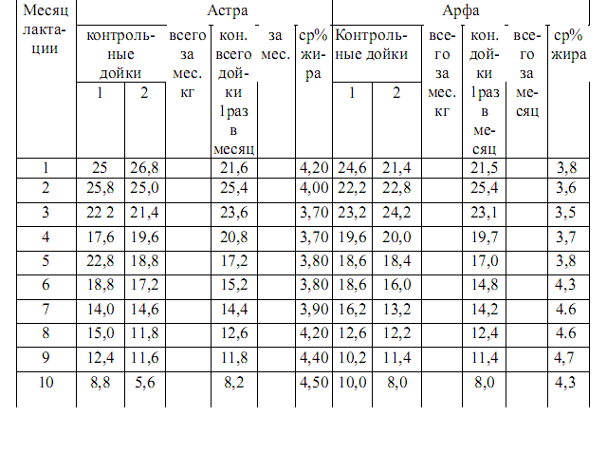

Литература

- Жигачев А.И. Разведение сельскохозяйственных животных с основами частной зоотехнии – М.: Колос, 2011. – 408 с.
- Козлов Ю.Н., Костомахин Н.М. Генетика и селекция сельскохозяйственных животных:учебник для сред.проф. образования. – М.: Издательство «КолосС», 2011. – 264 с.
- Кисилев Л.Ю. Частная зоотехния./ Л.Ю.Кисилев, Т.В.Бахмутова, А.П. Голикова и др. М.: Колос, 2012. – 320с.
- Легеза В.Н. Животноводство: учебник для нач. проф. образования. – М.: Издательский центр Академия, 2013. – 384с.
- Родионов Г.В., Табаков Л.П. Основы зоотехнии: учеб.пособие для студ. Уч. СПО, обучающихся по специальностям с/х профиля. – М.: Издательский центр Академия, 2012. – 448 с.
- Отечественные журналы: «Животноводство», «Разведение сельскохозяйственных животных и кормопроизводство»
Интернет-ресурсы:
- http://sxedu.ru/ Сельское хозяйство – животноводство.
- http://www.help-rus-student.ru/text/28/481.htm.
- http://biofile.ru/bio/17877.html Биофайл – научно-информационный журнал.

